ANGLEŠČINA

Delovni zvezek, stran 48 – reši nalogo
Pred teboj je naloga, kjer vidiš dela dneva dveh otrok.
Prve 4 sličice opisujejo jutro dečka, druge 4 pa večer deklice.

Na vsako črto napiši manjkajočo besedo povedi. Pri tem ti bodo pomagale sličice in vse besede, ki so zgoraj že napisane.

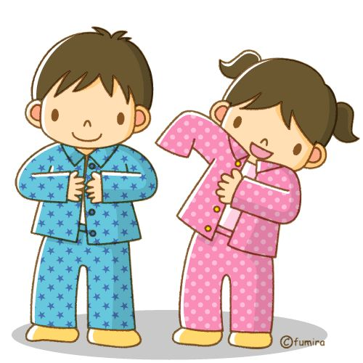
Spoznal boš tudi eno novo besedo! Ja, to je pyjamas! Pomeni pa pižama.

